Wood – Polymer – Mixed
La MMFA rebaptise les catégories de produits MMF

L’association MMFA e.V. a donné de nouveaux noms aux groupes de produits des revêtements de sol modulaires multicouches à pose flottante (MMF). L’objectif est également d’harmoniser la grande variété de désignations que l’on trouve sous le terme général MMF. La systématique reste inchangée. Les revêtements de sol multicouches continueront d’être regroupés selon leur structure. Depuis novembre 2018, l’association travaille avec les nouvelles catégories de produits « Wood », « Polymer » et « Mixed ». La catégorie « Polymer » est subdivisée en « LVT » et « Rigid ».
Dans le segment des revêtements de sol multicouches, le rythme d’innovation reste élevé. De nouvelles variantes de structure et le choix de matériaux en constante croissance rendent l’offre de plus en plus variée, mais aussi de plus en plus confuse. L’association MMFA avait déjà différencié ses anciennes classes de produits 1, 2 et 3 en janvier 2018 afin de mieux prendre en compte les nouveaux produits. Pour simplifier, la classe 1 comprenait les produits à base de HDF, la classe 2 les produits à base de polymère et la classe 3 les structures spéciales. Dans la classe 2, les produits LVT encliquetables classiques relevaient de la classe 2A et la classe 2B comprenait principalement des produits avec une couche intermédiaire extrudée qui sont souvent désignés par le terme « rigid boards ».

Les nouveaux produits sont également classés de manière systématique

Lors de la réunion d’automne de la MMFA le 20 novembre 2018 à Cologne, les membres ont décidé après d’intenses discussions d'éliminer le terme de « classes ». Sebastian Wendel, Vice- Président de la MMFA et responsable du groupe de travail Technique, explique cette décision : « Le système de classification des différents produits MMF reste inchangé, mais nous avons décidé d’abandonner les termes de classes 1, 2 et 3. En effet, nous avons estimé que cette « classification » pouvait être interprétée comme une hiérarchisation des produits. Dorénavant, la MMFA classera les produits dans les « catégories » Wood, Polymer et Mixed en fonction de leur structure. Dans la catégorie « Polymer », nous distinguerons les produits LVT classiques et les produits « Rigid » à base d’EPC ou de SPC. »
Ces catégories constitueront toujours la base des statistiques des ventes de la MMFA pour lesquelles les membres ordinaires de la MMFA déclarent chaque trimestre leurs chiffres de vente. Ces statistiques aident l’association, ses membres et leurs clients à mieux évaluer la dynamique du marché. »

Aperçu des catégories MMF
WOOD : support en matériau dérivé du bois avec une surface en polymère ou en liège.
La catégorie « Wood » (anciennement : classe 1) comprend les produits avec un support à base de bois (au moins 65 % de particules/de fibres de bois dans le support) avec une surface en polymère ou en liège (épaisseur du liège inférieure à 2,5 mm, c’est-à-dire en dessous de la norme EN 13489).

POLYMER : support en polymère avec surface en polymère

La catégorie « Polymer » (anciennement : classe 2) comprend les substrats à base de polymère ou de composite polymère. Cette catégorie comprend elle-même des produits LVT encliquetables (semi-)élastiques (le plus souvent conformes à la norme EN 10582, anciennement : classe 2A) et les produits Rigid plus rigides (souvent conformes à la norme EN 16511, anciennement : classe 2B). La catégorie « Rigid » comprend les produits en polymère encliquetables avec en première ligne des sous-couches extrudées à base d’EPC (Expanded Polymer Core) ou de SPC (Solid Polymer Core). Les critères de classification des produits dans ces sous-catégories sont actuellement étudiés par les experts du groupe de travail Technique de la MMFA.
MIXED : toutes les autres structures de produits
La catégorie « Mixed » (anciennement : classe 3) comprend toujours toutes les autres structures de revêtements de sol qui n’entrent pas dans les autres catégories ou qui ne correspondent à aucune norme externe spécifique. On y trouve par exemple les modules MMF avec système à clics et couche de couverture en textile ou les revêtements de sol avec un support minéral ou une couche intermédiaire en liège.
Les trois catégories peuvent comprendre des polymères, du PVC ou d’autres matières synthétiques.

Un groupe ad-hoc développe des tests pour les produits « Rigid »

La MMFA réfléchit déjà plus loin que le classement en catégories et travaille sur un concept beaucoup plus large sur le thème des « clusters de produits ». Wendel : « À l’avenir, les acheteurs et les poseurs de revêtements de sol doivent pouvoir identifier les exigences de chaque produit comme par exemple les conditions à respecter lors de la pose, à l’aide des « clusters de produits » MMF. Nous souhaitons définir et créer des valeurs de comparaison et des normes pour ces clusters de produits. Nous avons déjà beaucoup discuté de ce sujet lors de réunions de travail avec nos membres et ce thème nous occupera encore un certain temps. »
Avec ses activités dans ce domaine, la MMFA contribue activement à améliorer la qualité des produits. Contrairement aux produits avec support en HDF, nous n’avons pas encore beaucoup d’expérience avec les produits avec un support à base d’EPC ou de SPC. Jusqu’à présent, il n’y avait pas d’exigences et de normes pour l’évaluation de la qualité des supports. La MMFA considère que cette lacune doit est comblée le plus rapidement possible et à créé un groupe de travail sur ce thème. Celui-ci a pour mission d’analyser les systèmes de revêtements de sol, de définir leurs propriétés et de développer des méthodes de mesure avec des résultats reproductibles. Le tout sera d’abord communiqué au sein de l’association et pourra ensuite être intégré dans des normes EU. La rigidité, l’élasticité, la flexion ou la densité pourraient être des paramètres pour l'évaluation différenciée des systèmes EPC ou SPC.
www.mmfa.eu

ENCADRÉ D’INFORMATION

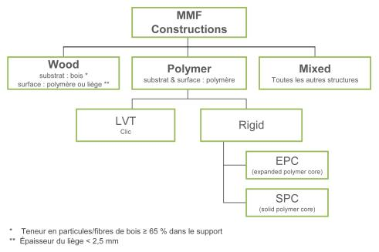
Catégories de produits MMFA – version actualisée, valable à partir du 20/11/2018
Les groupes de travail Technique et Évolution du marché ont défini des catégories de produits de la MMFA pour les revêtements de sol modulaires multicouches à pose flottante (MMF) lors de leur réunion commune le 20 novembre 2018 à Cologne.

WOOD
Supports en matériaux dérivés du bois avec surface en polymère ou en liège
Tous les produits sur support en bois (teneur en particules/fibres de bois ≥ 65 % dans le support) avec couche de polymère ou de liège (épaisseur du liège < 2,5 mm).

POLYMER
Support en polymère avec surface en polymère
Substrats à base de polymère ou de composite polymère avec couche de polymère et/ou système de peinture polymère.
Avec deux sous-catégories :
– LVT : produits LVT encliquetables.
– Rigid Products : EPC – SPC.
Tous les autres produits encliquetables en polymère à base d’EPC (Expanded Polymer Core) ou de SPC (Solid Polymer Core).

MIXED
Toutes les autres structures.
Remarque : La catégorie de produits « Mixed » comprend par exemple, les modules MMF dotés d’un système à clic et d’une surface textile ou ceux se trouvant sur un matériau porteur minéral.

Photos
Légendes

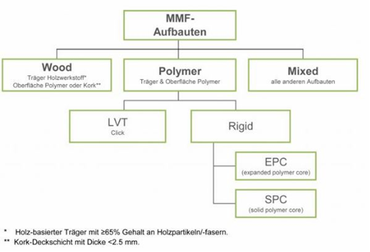
mfnd1902_b1 :

Aperçu des catégories MMFA, regroupées selon les structures des produits MMF. – Graphique : MMFA
mfnd1902_b2 :

Sebastian Wendel , MMFA : « Dorénavant, la MMFA classera les produits dans les « catégories » Wood, Polymer et Mixed en fonction de leur structure. - La systématique reste inchangée. Les revêtements de sol multicouches seront regroupés selon leur structure. »

